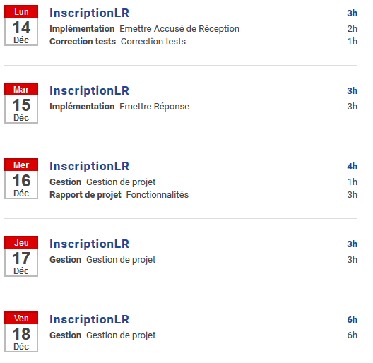
Lundi :
- Finition de la génération des lettres
- Corrections de tests

Mardi :
- Correction de la génération d'une lettres pour les documents manquant

Mercredi :
- Réunion
- Création du rapport final

Jeudi :
- Suite du rapport final

Vendredi :
- Fin du rapport final

